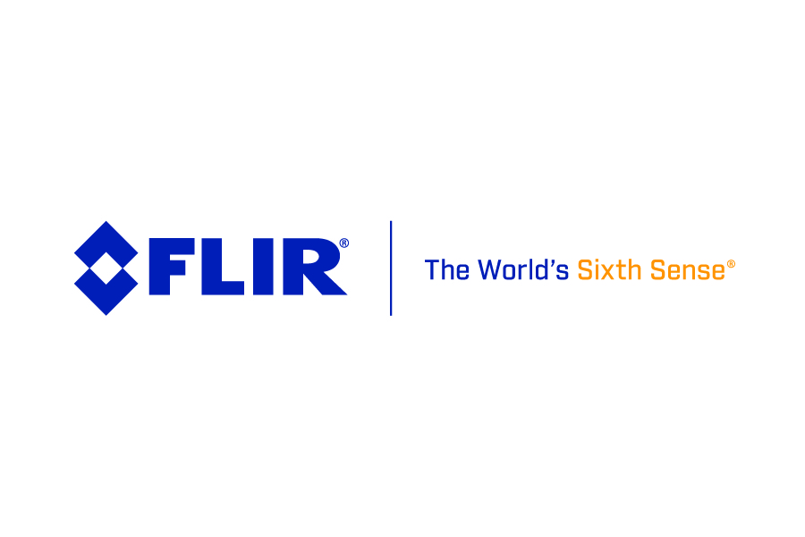

**FLIR verlost ein umfangreiches Set von Wärmebildkameras für die Brandbekämpfung**

Wärmebildkameras (WBKs) sind zu einem wichtigen Hilfsmittel im Feuerwehreinsatz geworden. Diese unentbehrlichen Instrumente helfen dabei, durch den Rauch hindurch zu sehen und die Ausbreitung des Brandes zu überwachen. Dadurch können Feuerwehrleute schnell die optimale Brandbekämpfungsstrategie bestimmen und Leben retten. Das breite Sortiment der FLIR-WBKs ermöglicht einen umfassenden Überblick über den gesamten Einsatzbereich – von innen, außen und aus der Vogelperspektive. Aber immer noch hat nicht jede Feuerwehreinsatzstelle eine handgehaltene Wärmebildkamera. FLIR möchte das ändern.

Bis zum 31. März 2021 erhalten Feuerwehrleute in der EU, Großbritannien, Norwegen und der Schweiz jetzt die Chance, ihre Einsatzabteilung mit einem Set von FLIR Wärmebildkameras für die Brandbekämpfung im Wert von über 12.000€ auszurüsten, indem sie an der "Wachsen Sie über sich hinaus"- Verlosung von FLIR teilnehmen.

Das sind die Gewinne der "Wachsen Sie über sich hinaus"-Verlosung:

- eine FLIR K55 Hochleistungs-Wärmebildkamera

- insgesamt drei FLIR K2 Kompakt-WBKs mit der Bildverbesserungsfunktion MSX®

- eine FLIR K1 Kamera zur Verbesserung des Situationsbewusstseins

- ein FLIR OTM 136 Scion Wärmebild-Monokular*

Teilnehmen kann man unter dem Link: <https://www.flir.eu/promotions/giveaways/above-and-beyond-giveaway/> Die Verlosung endet am 31. März 2021 und steht allen Bürgern mit aktuellem Wohnsitz in Großbritannien, Norwegen, der Schweiz und der EU offen. Siehe AGB für detaillierte Informationen unter: <https://www.flir.de/promotions/giveaways/above-and-beyond-contest-terms--conditions/> Es wird ein Gewinner für den „Wachsen Sie über sich hinaus“-Hauptpreis ausgewählt. Der Gewinner wird im April 2021 bekannt gegeben.

**Was leisten Wärmebildkameras im Feuerwehreinsatz?**

Eine Wärmebildkamera ist ein unverzichtbares Werkzeug zur Bekämpfung von Bränden. Mit der Wärmebildtechnik kann man nicht nur einen mit Rauch gefüllten Raum durchschauen, sondern auch die Einsatztaktik planen, HotSpots erkennen und vermisste Personen schneller aufspüren. Daher rüsten immer mehr Feuerwehren ihre Einsatzabteilung mit einer kompletten Serie von FLIR-Wärmebildkameras aus, um Leben zu retten, Eigentum zu schützen und die Sicherheit der Feuerwehrleute zu gewährleisten.

Dabei geht es jedoch nicht nur darum, durch einen mit Rauch gefüllten Raum zu sehen: Indem die Einsatzleiter den gesamten Einsatzbereich aus mehreren Perspektiven erkunden können, erhalten sie bessere Entscheidungsgrundlagen zur Einteilung und Führung ihrer Ressourcen. Da FLIR WBKs Wärme- und Hitzequellen deutlich sichtbar machen, sind sie auch ein wichtiges Instrument zum Erkunden von Gefahrstoffen sowie bei Such- und Rettungseinsätzen.

FLIR hat sein WBK-Sortiment so konzipiert, dass dieses selbst den härtesten Einsatzbedingungen im typischen Feuerwehralltag widersteht – sei es ein Sturz aus zwei Metern Höhe, starke Wasserstrahlen oder extreme Hitze.

Erfahren Sie mehr unter: <https://www.flir.de/fire>

*Anwender aus den Bereichen Militär und Kerntechnik sind aufgrund von Exportbeschränkungen vom Erhalt des Scion-Monokulars ausgeschlossen.

FLIR Systems GmbH, Berner Straße 81, 60437 Frankfurt, Tel.: 069/950090-0, Fax: -40, E-Mail: [www.flir.eu/about/general-inquiries/](http://www.flir.eu/about/general-inquiries/) <https://www.flir.de/browse/public-safety/firefighting-cameras/> [www.flir.de](http://www.flir.de/) [www.irtraining.eu](http://www.irtraining.eu/)

**Bei Bedarf an Bildmaterial, Fachartikeln etc. hilft Ihnen:** ABL Werbung Frank Liebelt, Kellerskopfweg 13, 65931 Frankfurt, Tel.: **069/501717,** E-Mail: [frankliebelt@ablwerbung.de](mailto:frankliebelt@ablwerbung.de)

**Weitere Presseinformationen von FLIR:** http://www.ablwerbung.de/presse04.html

**Anwendungsartikel aus den verschiedensten Bereichen:** <http://www.flirmedia.com/flir-instruments/firefighting.html> Hier jeweils auf den Sektor – Fire Fighting, Science/R&D, Building, Industrial, Automation etc. klicken und dann im Unterverzeichnis auf "Application stories". bzw. "Technical Note". Alle Artikel können von uns natürlich kurzfristig übersetzt werden, wenn Sie eine Publikation planen.